OBSERVE ALGUNS ALIMENTO QUE PODEMOS LEVAR NO PICNIC.

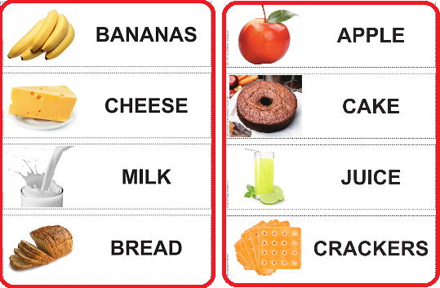

LIGUE O NOME DOS ALIMENTOS AO DESENHO CORRESPONDENTE.

